Configure git:

1) $ git config --global user.name "NewUser"

2) $ git config --global user.email [abc@xyz.com](mailto:abc@xyz.com)



3) $ git config –list

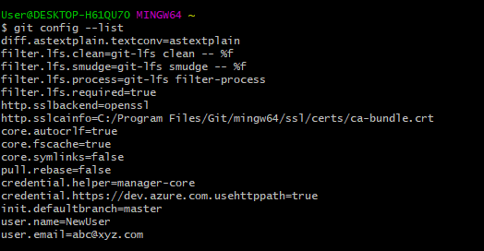

4) create directory

$ mkdir firstdirectory



5) list all files

$ ls

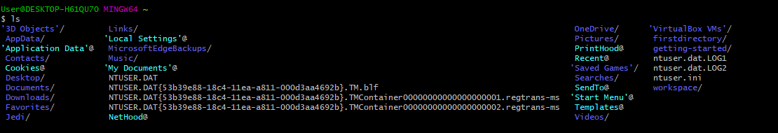

6) create file inside directory

$ cd firstdirectory/

$ nano index1.html

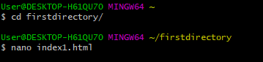

7) Init

$ git init

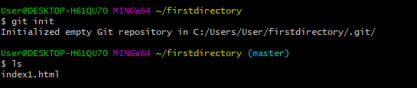

8) add

$ git add index1.html

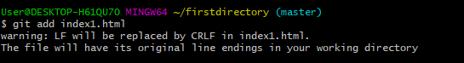

9) status

$ git status

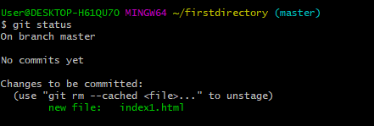

10) git commit

$ git commit –m

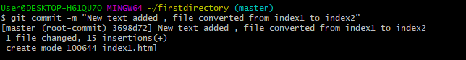

11)